# Actividad 3.3 – Audio

| **Formato** | **Significado** | **Desarrollador** | **Compresión** | **Peculiaridades** |
| --- | --- | --- | --- | --- |
| WAV | Waveform Audio File Format | Microsoft | Sin compresión | Calidad de sonido de alta resolución, tamaño de archivo grande |
| AIFF | Audio Interchange File Format | Apple | Sin compresión | Calidad de sonido de alta resolución, tamaño de archivo grande |
| FLAC | Free Lossless Audio Codec | Xiph.org | Sin pérdida | Calidad de sonido de alta resolución, tamaño de archivo reducido |
| ALAC | Apple Lossless Audio Codec | Apple | Sin pérdida | Calidad de sonido de alta resolución, tamaño de archivo reducido, compatible con dispositivos de Apple |
| MP3 | MPEG-1/2 Audio Layer III | Fraunhofer Society | Con pérdida | Calidad de sonido reducida, tamaño de archivo reducido, ampliamente compatible |
| AAC | Advanced Audio Coding | Fraunhofer Society | Con pérdida | Calidad de sonido superior a la del MP3, tamaño de archivo reducido, ampliamente compatible con dispositivos de Apple |
| OGG | Ogg Vorbis | Xiph.org | Con pérdida | Calidad de sonido similar a la del MP3, tamaño de archivo reducido, menos popular que MP3 y AAC |

* ¿Cuál tiene mejor relación calidad/peso?
  + La relación calidad/peso es mejor en los formatos de audio sin pérdida como FLAC y ALAC, ya que estos proporcionan una calidad de sonido de alta resolución mientras mantienen un tamaño de archivo reducido. Los formatos de audio con pérdida, como MP3, AAC y OGG, proporcionan una calidad de sonido reducida a cambio de un tamaño de archivo reducido. Sin embargo, la relación calidad/peso también puede variar dependiendo de la tasa de bits utilizada en el proceso de compresión.
* ¿Cuáles son los mejor soportados por los navegadores?
  + Los formatos de audio más ampliamente compatibles con los navegadores son MP3 y AAC. Estos formatos son soportados por la mayoría de los navegadores modernos, incluyendo Chrome, Firefox, Safari, Edge y Opera. Otros formatos como WAV, AIFF, FLAC y OGG también son compatibles con algunos navegadores, pero no son tan universales como MP3 y AAC.
* ¿Cuál usaríamos para una web de una emisora de radio?
  + Se recomendaría utilizar un formato de audio con pérdida que sea ampliamente compatible con los navegadores y dispositivos, ya que esto garantizaría que la mayoría de los usuarios puedan escuchar la transmisión.
* ¿Y para una web de venta de CD 's?
  + Se recomendaría utilizar formatos de audio sin pérdida como FLAC o ALAC, ya que estos proporcionan una calidad de sonido de alta resolución que es importante para la venta de material de audio de alta calidad. Sin embargo, también es importante ofrecer formatos de audio compatibles con los navegadores y dispositivos más populares, como MP3 o AAC.
* Crea o descarga un audio en formato wav. Después conviértelo a MP3. Modifica los parámetros posibles para reducir el tamaño afectando lo menos posible a la calidad. Adjunta las capturas y explicaciones pertinentes. El fichero obtenido úsalo para el siguiente punto.

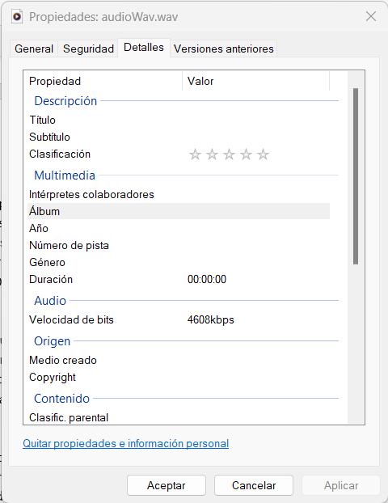 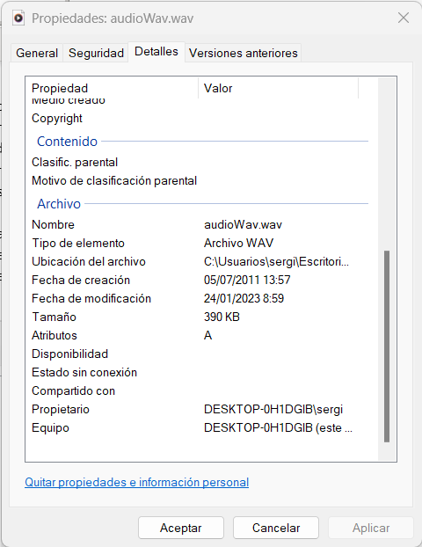

* + Vamos a modificar los siguiente parámetro: calidad(en kbps), Tasa de bits (la vamos a reducir, pero no significativamente para no perder mucha calidad de audio). Podríamos reducir aún mas el tamaño, pero siempre sacrificaríamos la calidad del audio.

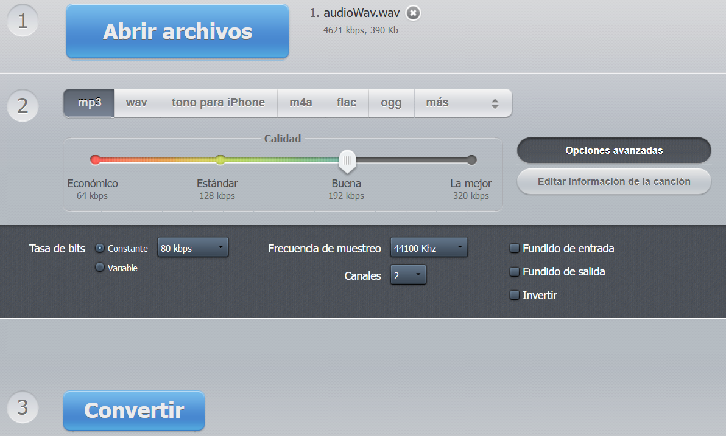

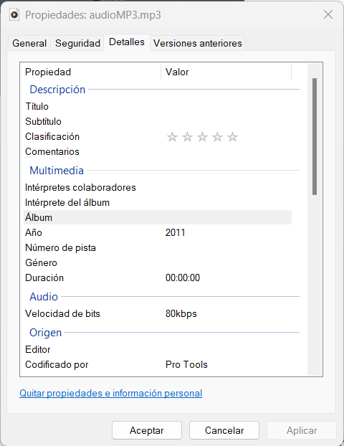 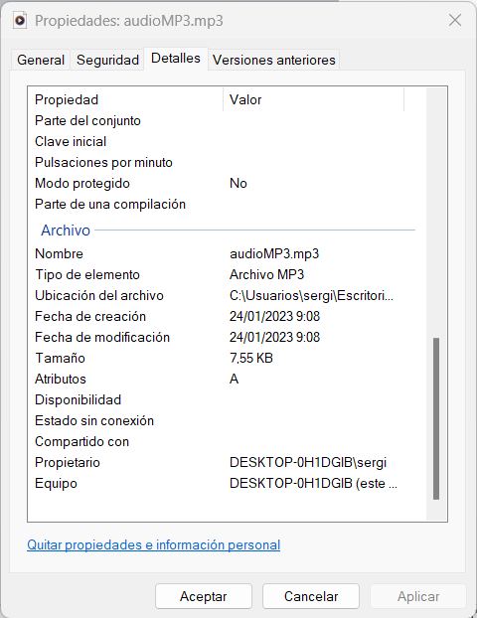

* + Como podemos observar, el tamaño del fichero a cambiado significativamente, pero por tanto la calidad de este también se verá afectada en cierta medida.
* Crea un control de audio para reproducir música de fondo en un documento HTML. Debe tener al menos 3 formatos diferentes e indicar un texto si el navegador no admite esta etiqueta. Además deberá reproducirse en bucle e iniciarse al abrir el documento (si el navegador lo permite).
* <!DOCTYPE html>
* <html lang="es">
* <head>
* <meta charset="UTF-8">
* <meta http-equiv="X-UA-Compatible" content="IE=edge">
* <meta name="viewport" content="width=device-width, initial-scale=1.0">
* <meta name="author" content="Sergio Mateos">
* <title>Actividad 3.3</title>
* </head>
* <body>
* <audio autoplay loop>
* <source src="audio/audioMP3.mp3" type="audio/mpeg">
* <source src="audio/audioOGG.ogg" type="audio/ogg">
* <source src="audio/audioWav.wav" type="audio/wav">
* Tu navegador no admite la etiqueta de audio.
* </audio>
* </body>
* </html>
  + La propiedad autoplay indica que el audio debe reproducirse automáticamente al cargar el documento. La propiedad loop indica que el audio debe reproducirse en bucle. Los navegadores modernos soportan esta característica automáticamente.
* <!DOCTYPE html>
* <html lang="es">
* <head>
* <meta charset="UTF-8">
* <meta http-equiv="X-UA-Compatible" content="IE=edge">
* <meta name="viewport" content="width=device-width, initial-scale=1.0">
* <meta name="author" content="Segio Mateos">
* <title>Actividad 3.3</title>
* </head>
* <body>
* <audio preload="metadata" controls>
* <source src="audio/audioMP3.mp3" type="audio/mpeg">
* <source src="audio/audioOGG.ogg" type="audio/ogg">
* <source src="audio/audioWav.wav" type="audio/wav">
* Tu navegador no admite la etiqueta de audio.
* </audio>
* </body>
* </html>